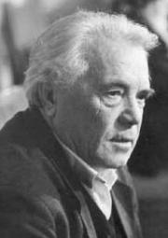
Виктор Петрович Астафьев
(1924 – 2001)
Факты биографии:
- ___________________________________________________________
- ___________________________________________________________
- ___________________________________________________________
- ___________________________________________________________
- ___________________________________________________________
- ___________________________________________________________
- ___________________________________________________________

Васюткино озеро
Жанр произведения - _____________________

- Кто такой Васютка?

- Выпишите из текста законы тайги и народные приметы:

________________________________________________________________________________________________________________________________________________________________________________________________________________________________________________________________________________________________________________________________________________________________________________________________________________________________________________________________________________________________________________________________________________________________________________________________________________________

- Проиллюстрируй один из понравившихся отрывков.

